Fotoeffekt mit der Gegenfeldmethode

☒ Lehrerversuch ☐ Lehrerversuch mit Schülerbeteiligung ☐ Schülerversuch

Aussagekräftige Beschreibung (z. B. Text, Bild, Skizze) des Versuchs:
Aufbau 1:

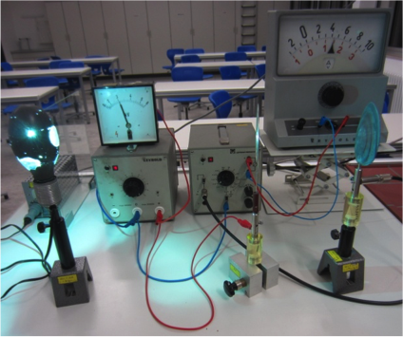
Achten Sie beim Aufbau auf die Polung (Pluspol an Spirale, Minuspol an die Erdung des Messverstärkers)!
Stellen Sie den Messverstärker auf die richtige Messgröße ein und schalten Sie ihn an.
Schalten Sie die Hochspannung ein und beobachten Sie das Messgerät.

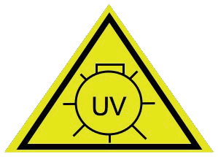

Aufbau 2:
Spalt und Photozelle
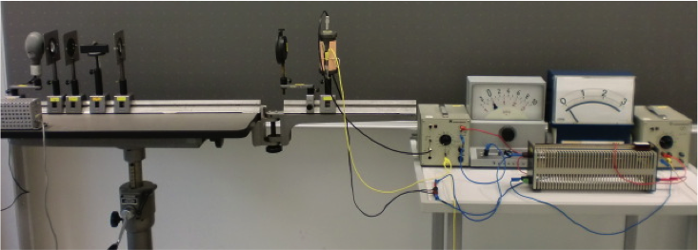

Geradsichtprisma
Spannungsmessgerät
Strommessgerät

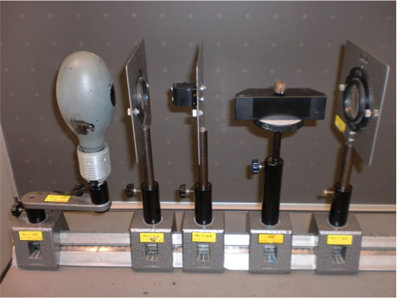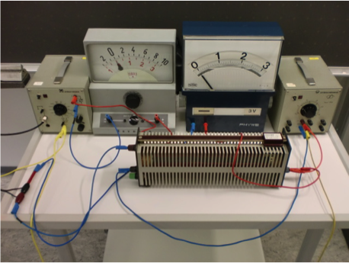
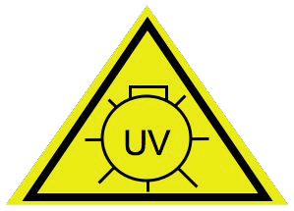

Mithilfe von Linse 1 wird der Spalt ordentlich ausgeleuchtet und schließlich mit Linse 2 scharf auf die Ebene der Fotokathode abgebildet.
Das Geradsichtprisma zerlegt das Licht der Quecksilberdampflampe in seine Spektralfarben.

Gefährdungsarten:
☒ mechanisch ☒ elektrisch ☒ thermisch ☒ IR-, optische Strahlung
☒ ionisierende Strahlung ☐ Lärm ☒ Gefahrstoffe ☐ Sonstiges

konkrete Gefährdungen | Schutzmaßnahmen (z. B. gerätebezogen, baulich,  bei der Durchführung des Versuchs)
Bruch der Hochdrucklampe | - Lampe keinen mechanischen Belastungen (z. B. Stößen) aussetzen und sicher auf einer optischen Bank fixieren!
Quecksilber tritt aus  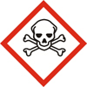 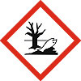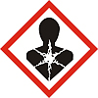 | - Die Fenster öffnen und den Raum verlassen.  - Bei geringen Mengen an Quecksilber, wie es bei Quecksilberlampen der Fall ist, ist es ausreichend 15 Min. zu Lüften und den Glasmüll zu entsorgen.  - H- und P-Sätze beachten (siehe ergänzende Hinweise)!
Stromschlag durch berührungsgefährliche Spannung | - Lampe nur mit passendem Vorschaltgerät betreiben! Insbesondere Polung des Netzsteckers beachten! Kontrolllampe leuchtet bei richtiger Polung.  - Isolierung des Anschlusskabels prüfen; ggf. berührungssichere Steckbuchsen verwenden!  - Anschluss eines geeigneten Schutzwiderstandes an den nicht geerdeten Pol des Hochspannungsnetzgerätes
Verbrennungen bei Berühren der Hochdrucklampe | - Lampenkörper beim Experimentieren und nach dem Ausschalten beim Abkühlen nicht berühren.  - Nur hitzebeständige Linsen und Bauteile verwenden.  - Die Betriebszeit begrenzen!
Schädigung von Haut, Augen und Netzhaut durch UV-Licht | - Direkten Blick in die Lichtquellen und deren Reflexionen vermeiden.  - Sichtprüfung des Lampengehäuses auf Beschädigungen durchführen!  - Ausbreitungsrichtung des UV-Lichts senkrecht zur Beobachtungsrichtung wählen.  - Schutzglasscheibe zwischen Aufbau und Beobachter aufstellen.  - Lampe nur für den Gebrauch anschalten.  - Warnschild „UV-Strahlung“ aufstellen.  - Kurze Versuchszeiten.  - Nicht in den Strahlengang greifen, da das UV-Licht auch die Haut schädigen kann; Haut mit Kleidung möglichst vollständig bekleiden!

☐ Unterrichtliche Rahmenbedingungen (Lerngruppe, Unterrichtsraum,…) wurden berücksichtigt.

Ergänzende Hinweise:
Die Definition der berührungsgefährlichen Spannungen sowie grundsätzliche Hinweise zum Umgang mit Experimenten finden sich in der RiSU in Abschnitt I-11. Diese Hinweise sind bei Tätigkeiten mit elektrischer Energie grundsätzlich zu beachten.

Beachten Sie außerdem die Gefährdungsbeurteilung „Versuche mit dem Hochspannungsnetzgerät“.

Hinweise zu Gefahrstoffen:

Quecksilber | Gefahrenhinweise (H-Sätze)  H330: Lebensgefahr bei Einatmen.  H360D: Kann das Kind im Mutterleib schädigen.  H372: Schädigt bei Einatmen die Organe bei längerer oder wiederholter Exposition.  H410: Sehr giftig für Wasserorganismen mit langfristiger Wirkung.
Sicherheitshinweise (P-Sätze)
P201: Vor Gebrauch besondere Anweisungen einholen.
P273: Freisetzung in die Umwelt vermeiden.
P304+P340: Bei Einatmen: Die Person an die frische Luft bringen und für ungehinderte Atmung sorgen.
P308+ P310: Bei Exposition oder falls betroffen: sofort Giftinformationszentrum, Arzt oder … anrufen.

